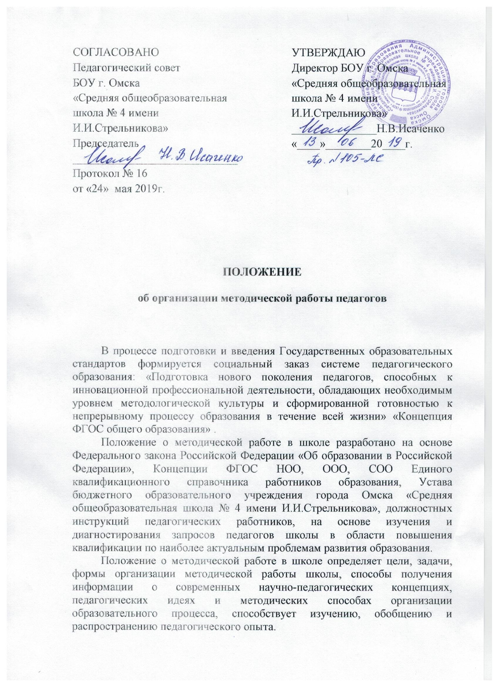

**1. Цели и задачи методической работы в школе**

1.1. Целью методической работы в школе является повышение уровня профессиональной компетентности и профессионального мастерства педагогических работников школы.

1.2. Задачи методической работы в школе:

- создание комфортной среды на основе индивидуальной работы с обучающимся;

- создание такой образовательной среды, где был бы максимально реализован потенциал и учащегося и педагогического коллектива.

- создание внутришкольной системы повышения уровня профессиональной компетентности и мастерства педагогических работников школы;

- создание условий для освоения педагогическими работниками школы новых положений педагогической науки, педагогической психологии, методики преподавания предметов;

- изучение и внедрение в школьную практику передового педагогического опыта;

- формирование у педагогических работников школы потребности в профессиональном развитии и совершенствовании;

- формирование и совершенствование у педагогических работников школы информационной и коммуникативной компетентности;

- оказание педагогическим работникам школы квалифицированной методической помощи в работе;

- повышение качества преподавания учебных предметов и проведения учебных занятий на основе систематического планового посещения уроков и их анализа.

1.3. Методическая работа – система, направленная на формирование развивающей профессиональной среды учителя, состоящая из частей:

- сотрудничество (методический совет, методические объединения, творческие группы);

- обучение;

- поле достижений;

- профессиональная деятельность;

- роль учителя.

1.4. В образовательной организации пять МО учителей предметников, сформированных в соответствии с «Положением о методических объединениях»:

- МО учителей начального обучения;

- МО учителей гуманитарного цикла;

- МО учителей иностранных языков;

- МО учителей естественного цикла.

2**. Организация методической работы в школе**

2.1. Структура методической службы:

Педагогический совет

Методический совет

Методические объединения

Предметные МО

МО классных руководителей

Работа в рамках единой методической темы

Творческие группы педагогов

Проектные группы

Проблемные группы

Педагогический совет

2.1. Формы методической работы, направленные на повышения квалификации и профессионального мастерства педагогических работников образовательной организации:

- курсовая подготовка (в том числе, дистанционно);

- проблемные педагогические советы;

- авторские лекции и семинары;

- обучающие семинары;

- теоретические и практико-ориентированные семинары (в том числе, в рамках деятельности структурных подразделений методической службы);

- школьная методическая подготовка педагогов (повышение квалификации учителей по актуальным вопросам современного образования, проблемам организации учебно-воспитательного процесса школы в форме серии занятий);

- участие в работе сетевых сообществ Интернета;

- мастер-классы;

- самообразовательная деятельность учителя по индивидуальной методической теме в рамках реализации ИППР;

- наставничество;

- индивидуальная методическая помощь;

- выполнение авторских разработок (образовательных, целевых комплексных программ и др.);

- опытно-экспериментальная работа;

- диагностика затруднений.

2.2. Формы методической работы, направленные на обобщение, представление и распространение опыта инновационной деятельности:

- научно-практические конференции;

- предметные недели,

- заседания методических объединений;

- групповые консультации;

- практические семинары по направлениям деятельности образовательного учреждения;

- фестивали (например, педагогических технологий);

- открытые уроки;

- мастер-классы;

- творческие отчёты;

- презентация авторских разработок (авторских, адаптированных программ, элективных курсов);

- публикация авторских разработок, тезисов докладов, статей, конспектов уроков, сценариев мероприятий и др.;

- печатные издания школы, в том числе на электронных носителях.

2.3. Формы информационно-методической работы:

- формирование библиотечного фонда программно-методических материалов, научно- методической литературы;

- обеспечение периодическими научно-методическими и специальными изданиями;

- создание банков программ, авторских разработок;

- создание картотеки, например, программ элективных курсов, электронных ресурсов

- разработка памяток и рекомендаций по проведению анализов педагогической и управленческой деятельности по различным направлениям; организации научно-методической и ОЭР;

- работа в сети Интернет (использование ресурса интернет как источника информации по определённой теме, переписка, получение информации о конкурсах, конференциях, семинарах, курсовой подготовке и др.);

- размещение информации о деятельности методической службы на школьном сайте; Освещение деятельности педагогов в СМИ.

**3. Содержание методической работы школы**

3.1. Основными участниками методической работы школы являются:

- учителя-предметники,

- классные руководители,

- воспитатели,

- методисты,

- педагоги-тьюторы,

- педагог-библиотекарь,

- педагог-организатор,

- педагоги дополнительного образования,

- руководители предметных МО,

- профессиональные сообщества педагогов;

- администрация школы (директор, заместители директора).

**4. Права и обязанности участников методической работы школы**

4.1. Реализация прав участников методической работы бюджетной общеобразовательной организации города Омска «Средней общеобразовательной школы № 4 имени И.И.Стрельникова» осуществляется через их профессиональные компетенции.

В рамках компетенций:

4.1.1. Учителя-предметники, методисты, воспитатели, классные руководители, педагоги дополнительного образования:

- участвуют в работе МО и других школьных профессиональных сообществ;

- обсуждают педагогические проблемы и анализируют педагогическую деятельность на основе изучения своей работы и работы своих коллег;

- разрабатывают методические программы, технологии, приемы и способы работы с учащимися;

- работают по собственным методикам, технологиям, программам (если таковые обсуждены на МО и допущены к использованию решением Педагогического совета школы);

- составляют индивидуальные планы самообразования, в котором отражают основные направления и содержание работы в области самообразования в соответствии с выбранной методической темой;

для повышения профессиональных компетенций определяют тему самообразования;

- получают методические консультации, экспертные заключения от методического объединения;

- работают над самостоятельно выбранной методической темой и общешкольной методической темой;

- определяют период работы над методической темой в рамках реализации ИППР;

- анализируют собственную педагогическую деятельность по итогам года, выявляя основные противоречия и проблемы, на основе которых формулируют цели и задачи работы на следующий период;

- систематически проходят обучение через курсовую систему повышения квалификации;

- участвуют в работе структур методической службы;

- принимают участие в различных формах методической работы;

- принимают участия в профессиональных методических конкурсах;

- предлагают руководителям методических объединений, творческих групп, администрации тематику инновационной, экспериментальной работы;

- участвуют в инновационной, экспериментальной работе;

- публикуют свои методические разработки в информационном пространстве, на сайте школы, в печатных изданиях;

4.1.2. Руководители методических объединений:

- организуют, планируют, руководят, анализируют, контролируют деятельность МО;

- обеспечивают эффективную работу участников методической работы, дают поручения, распределяют обязанности и функции среди участников методической деятельности и контролируют их деятельность;

- руководят разработкой методических идей, методик, программ, технологий и ведут консультативную работу с отдельными педагогами по проблемам обучения и воспитания в методических объединениях и творческих групп;

- готовят методические рекомендации для педагогов школы;

- анализируют деятельность МО, готовят проекты решений для педсоветов, аналитические отчёты по итогам работы в соответствии с планом ВШК;

- участвуют в деятельности школьных экспертных групп в ходе аттестации педагогов школы, участвуют в экспертной оценке деятельности учителей в ходе аттестации;

- составляют перспективный план повышения квалификации членов возглавляемых объединений, групп;

- организуют деятельность по обобщению и распространению лучшего педагогического опыта и достижений педагогической науки;

- оказывают содействие администрации образовательной организации в подготовке методических мероприятий, семинаров, конференций, конкурсов, совещаний и др. форм методической работы;

- предлагают администрации тематику инновационной, экспериментальной работы;

- инициирует проведение методических мероприятий;

- представляют методический опыт коллег для публикации, для участия в профессиональных конкурсах, тиражирования, материального поощрения;

4.1.3. Администрация образовательной организации:

- определяет содержание методической работы школы в соответствии с выбранной единой методической темой школы;

- определяет и формулирует стратегическую линию развития методической работы лицея в локальных актах;

- разрабатывает программы, планы методической, инновационной, экспериментальной работы;

- координирует деятельность различных методических объединений;

- инициирует и организует проведение методической деятельности педагогического коллектива как в рамках традиционных форм методической работы, так и в новых формах;

- контролирует эффективность деятельности методических объединений;

- проводит аналитические исследования в области методической работы коллектива школы;

- заключает договорные отношения с образовательными учреждениями профессионального образования, с научными и исследовательскими институтами системы образования и науки для развития методической работы школы;

- составляет рейтинг деятельности предметных МО, отдельных педагогов;

- материально поощряет и стимулирует работу лучших педагогов и педагогического коллектива в целом.

4.2. Обязанности участников методической работы:

4.2.1.Учителя-предметники, методисты, воспитатели и классные руководители, педагоги дополнительного образования обязаны:

- профессионально развиваться и совершенствоваться в соответствии с тенденциями современного инновационного развития России;

- проводить открытые уроки, внеклассные мероприятия (не менее одного раза в год) в соответствии с единой методической темой школы, в соответствии с личной методической темой;

- систематически посещать заседания МО;

- стремиться к активному участию в деятельности профессиональных сообществ;

- участвовать в методической деятельности педагогического коллектива как в рамках традиционных форм методической работы, так и в новых формах;

- участвовать в обсуждении решений методического объединения;

- анализировать и обобщать собственный опыт работы и педагогические достижения;

- оказывать содействие администрации школы и руководителям МО в подготовке методических мероприятий, семинаров, конференций, конкурсов, совещаний и т.д.;

- соблюдать исполнительскую дисциплину при работе в методическом объединении;

- пополнять методическую копилку школы: публиковать в информационном пространстве и представлять для публикации на сайте школы (1 раз в год) методические материалы по результатам работы над методической темой;

- успешно завершать обучение на курсах профессиональной переподготовки, на курсах повышения квалификации в соответствии с приказом директора школы;

- отчитываться (ежегодно) о результатах работы над методической темой, темой самообразования

- представлять администрации 1 раз в год самоанализ ИППР;

- посещать открытые уроки, мастер-классы и другие формы корпоративного обучения, соответствующие единой методической теме школы;

- соблюдать профессиональную этику при участии в различных формах методической работы;

4.2.2. Руководители методических объединений и творческих групп обязаны:

- стимулировать самообразование педагогов;

-организовывать деятельность педагогов в различных формах: индивидуальных, групповых и т.д.;

- разрабатывать планы работы и графики проведения открытых уроков участников МО;

- анализировать деятельность МО, творческих групп;

- проводить экспертизу внедрения и реализации различных методических идей, новшеств, методик, технологий, программ обучения;

- выявлять передовой опыт работы педагогов и участвовать в его обобщении и тиражировании.

4.2.3. Администрация обязана:

- создавать благоприятные условия для работы МО, обеспечивая их работу необходимым для этого материальными и кадровыми ресурсами;

- оказывать всестороннюю помощь руководителям МО в организации работы их объединений;

- использовать эффективные формы стимулирования деятельности руководителей МО, педагогов, отличившихся в методической работе,

- изыскивать возможности (материальные и временные) для организации курсовой переподготовки работников школы в соответствии с перспективным планом повышения их квалификации.

**5. Документация**

5.1. Методическая работа в школе оформляется (фиксируется) документально в форме:

- протоколов заседаний методических советов и МО;

- годового плана методической, инновационной, экспериментальной работы школы и планов работы МО, которые составляются соответственно заместителями директора и руководителями МО;

- конспектов и разработок лучших методических мероприятий школы;

- аналитических отчётов о результатах методической работы замдиректора, методиста, руководителей МО по итогам года;

- аналитических отчётов классных руководителей и учителей – предметников по итогам года;

- рефлексивных портфолио педагогических работников;

- материалы сайта лицея в разделе «Методическая работа»;

- материалов по обобщению положительного опыта работы педагогических работников школы (методические пособия, конспекты учебных занятий, аттестационные портфолио и пр.).